Kérjük a tisztelt kollégákat, hogy a dolgozatokat az egységes értékelés érdekében szigorúan az alábbi útmutató szerint pontozzák, a megadott részpontszámokat ne bontsák tovább! Vagyis ha egy részmegoldásra pl. 3 pontot javasolunk, akkor arra vagy 0, vagy 3 pont adható. (Természetesen az útmutatótól eltérő megoldások is lehetnek jók.) Ha különösen értékesnek tartanak egy (rész)megoldást, akkor arra inkább jól felismerhetően pluszpontot adjanak, és azt az összpontszámban is külön tüntessék föl!
Összpontszám: 100 pont
Beküldési határ: 40 pont
Postázási határidő: 2003. december 22.
1. feladat: Alaprajz (20 pont)
Készíts Logo programot (LAKAS :h) az alábbi lakás alaprajz elkészítésére! Az ábrán a legkisebb falszakasz, illetve ajtónyílás mérete legyen :h!
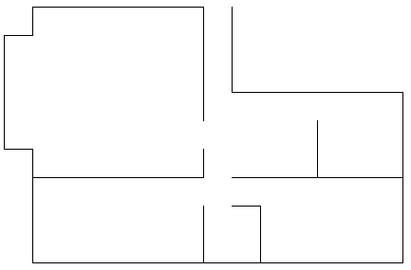
Értékelés:
Jó a baloldali, felső, nagy helyiség 4 pont
Jó a baloldali, alsó, kisebb helyiség 3 pont
Jó a középső, alsó, legksiebb helyiség 3 pont
Jó a jobboldali, alsó helyiség a bejáratával együtt 4 pont
Jó a jobboldali, felső, kisebb helyiség 2 pont
Jó a középső helyiség 2 pont
Jó a bevezető folyosó 2 pont
2. feladat: Hatszögvariáció (25 pont)
Egy szabályos hatszöget úgy módosítunk, hogy a két függőlegesen rajzolt oldala hosszát a többiétől különbözőre állítjuk.
HATSZÖG 100: 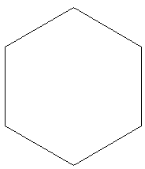 ÚJHATSZÖG 50 100: 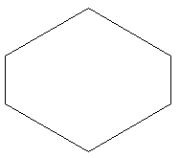
Készíts eljárásokat az ÚJHATSZÖG eljárásra alapozva, amelyek az alábbi hatszögféleségeket rajzolják:
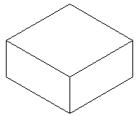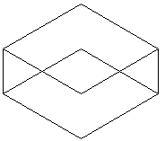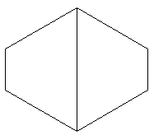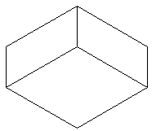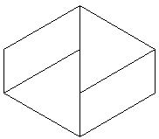
HATA 50 100 HATB 50 100 HATC 50 100 HATD 50 100 HATE 50 100
Értékelés:
HATA: 5 pont
HATB: 5 pont
HATC: 5 pont
HATD: 5 pont
HATE: 5 pont
Ha bármelyik ábránál csak a külső újhatszög jó, akkor azokra 1-1 pont adható.
Elérhető összpontszám: 45 pont

